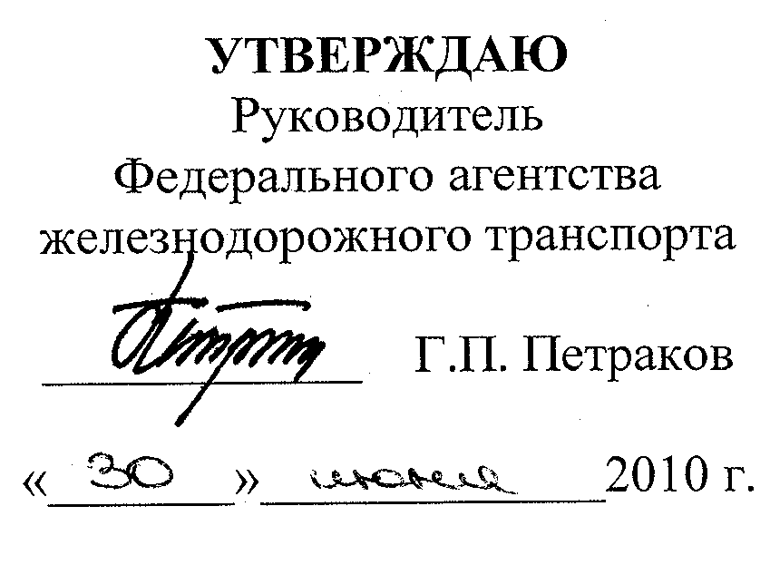

РЕКОМЕНДАЦИИ
по пономерному учету локомотивов/мотор-вагонного
подвижного состава

1.Общие положения

1.1. Методические рекомендации по пономерному учету локомотивов/ мотор-вагонного подвижного состава (далее – Рекомендации) разработаны в соответствии с:
а) Положением о Федеральном агентстве железнодорожного транспорта, утвержденным постановлением Правительства Российской Федерации от 30 июля 2004 г. № 397 (Собрание законодательства Российской Федерации, 2004, № 32, ст.3344);
б) приказом Министерства транспорта Российской Федерации от 14 ноября 2005 г. № 137 «Об организации работы по осуществлению пономерного учета железнодорожного подвижного состава, контейнеров, эксплуатируемых на путях общего пользования» (зарегистрирован Минюстом России 7 декабря 2005 г., регистрационный № 7244);

в) приказом Министерства транспорта Российской Федерации от 27 декабря 2006 г. № 178 «Об утверждении административного регламента Федерального агентства железнодорожного транспорта по исполнению государственной функции по осуществлению пономерного учета железнодорожного подвижного состава и контейнеров» (зарегистрирован Минюстом России 26 марта 2007 г., регистрационный № 9163) (далее – приказ Минтранса России № 178).
1.2. Действие настоящих Рекомендаций распространяется на локомотивы и мотор-вагонный подвижной состав, которым требуется выход на железнодорожные пути общего пользования.
1.3. Для получения права доступа на железнодорожные пути общего пользования необходимо произвести регистрацию локомотива/мотор-вагонного подвижного состава в Федеральном агентстве железнодорожного транспорта.
1.4. Регистрация осуществляется собственником через соответствующие территориальные органы Росжелдора по месту нахождения железной дороги обращения (эксплуатации) или по месту регистрации собственника в налоговом органе.
1.5. Собственник локомотива/мотор-вагонного подвижного состава предоставляет в территориальные органы Росжелдора заявку на регистрацию (перерегистрацию) или снятие с учета локомотива/мотор-вагонного подвижного состава (далее – заявка) по форме, приведенной в приложении № 1 настоящих Рекомендаций, в следующих случаях:
для регистрации локомотива/мотор-вагонного подвижного состава с постройки (заявка на регистрацию);
для регистрации ранее незарегистрированного бывшего в эксплуатации локомотива/мотор-вагонного подвижного состава (заявка на регистрацию);
при модернизации с изменением серии локомотива/мотор-вагонного подвижного состава (заявка на перерегистрацию);
при смене собственника (заявка на перерегистрацию);
при изменении железных дорог обращения (заявка на перерегистрацию);
при изменении банковских или почтовых реквизитов собственника зарегистрированного локомотива/мотор-вагонного подвижного состава (заявка на перерегистрацию);
при продлении срока службы локомотива/мотор-вагонного подвижного состава (заявка на продление);
при передаче в аренду (заявка на перерегистрацию);
снятие с учета зарегистрированного номера локомотива/мотор-вагонного подвижного состава (заявка на снятие с учета).
1.6. К заявке прикладываются документы, перечень и требования к оформлению которых, в зависимости от причины подачи заявки, изложены в главе 2 настоящих Рекомендаций.
1.7. При регистрации в Росжелдоре локомотиву/мотор-вагонному подвижному состава присваивается 8-значный идентификационный номер.
1.8. Присвоенный номер локомотива/мотор-вагонного подвижного состава не является собственностью владельца и остается в его пользовании на время фактического или нормированного срока эксплуатации.
1.9. Перед началом эксплуатации на железнодорожных путях общего пользования собственник обеспечивает нанесение выделенного Росжелдором номера на кузов локомотива/мотор-вагонного подвижного в установленном порядке.
1.10. Локомотивы/мотор-вагонный подвижной состав, выходящие на железнодорожные пути общего пользования, по конструкции, остаточным межремонтному ресурсу и сроку службы, а также по фактическому техническому состоянию должны соответствовать требованиям безопасности движения.
1.11. Порядок получения разрешения на выпуск зарегистрированного локомотива/мотор-вагонного подвижного состава на пути общего пользования устанавливается владельцем инфраструктуры общего пользования.

2. Требования к составу и оформлению документов, предоставляемых в территориальные органы Росжелдора

2.1. Во всех случаях, предусмотренных пунктом 1.5 настоящих Рекомендаций, к подаваемой в территориальные органы Росжелдора заявке собственника локомотивов/мотор-вагонного подвижного состава прикладываются заверенные печатью собственника копии следующих документов:
свидетельства о постановке собственника на учет в налоговом органе с указанием индивидуального идентификационного номера налогоплательщика;
договора на поставку локомотивов/мотор-вагонного подвижного состава между заявителем и предприятием-изготовителем;
документов, подтверждающих право собственности на локомотивы/мотор-вагонный подвижной состава;
документов, подтверждающих факт смены собственника, – при смене собственника зарегистрированных локомотивов/мотор-вагонного подвижного состава;
документов, подтверждающих право собственности на локомотивы/мотор-вагонный подвижной состав, – для снятия с учета ранее зарегистрированных номеров локомотивов/мотор-вагонного подвижного состава;
договор аренды локомотивов/мотор-вагонного подвижного состава – при передаче в аренду;
техническое решение, акт о проведении работ по ремонту, - при продлении локомотива/мотор-вагонного подвижного состава.
2.2. Процедура продления срока службы ранее зарегистрированного локомотива/мотор-вагонного подвижного состава осуществляется в соответствии с приказом Минтранса России № 170
2.3. Заявки с недостоверными или неполными сведениями к рассмотрению не принимаются.

3. Порядок рассмотрения заявок

3.1. Порядок и сроки рассмотрения заявок на регистрацию (перерегистрацию) локомотива/мотор-вагонного подвижного состава установлены приказом Минтранса России № 178.

4. Порядок пономерного учета локомотивов/мотор-вагонного подвижного состава

4.1. Все документы, подаваемые собственником, регистрируются в территориальных органах Росжелдора.
4.2. В случае отказа по существу заявления территориальный орган Росжелдора доводит соответствующую информацию в письменном виде до сведения собственника локомотива/мотор-вагонного подвижного состава с обоснованием причины отказа.
4.3. В случае принятия положительного решения по заявлению собственника, территориальный орган направляет в Росжелдор письменное заключение.
4.4. При положительном решении о регистрации (перерегистрации) локомотива/мотор-вагонного подвижного состава Росжелдор информирует заявителя извещением через свои территориальные органы.
4.5. Снятие с учета зарегистрированных номеров производится по инициативе собственника.
4.6. Для снятия с учета локомотива/мотор-вагонного подвижного состава собственником подготавливается соответствующая заявка по форме, приведенной в приложении № 1 настоящих Рекомендаций. Порядок документооборота и сроки принятия решения в этом случае аналогичны порядку рассмотрения заявок на регистрацию или перерегистрацию.
4.7. Снятые с учета восьмизначные номера учитываются как освобожденные и остаются в свободном использовании Росжелдора. При этом собственник локомотива обязан обеспечить демонтаж (закрашивание) исключенных номеров с кузовов локомотивов.

Согласовано:

Начальник Управления
инфраструктуры и перевозок О.А. Семиглазов

Приложение №1

к настоящим Рекомендациям

Руководителю ________________________ территориального управления

Федерального агентства железнодорожного транспорта

Заявка

На _________________________________ В связи с__________________________________
(цель подачи заявки)
________________________________________________________________________________

Заявитель _______________________________________________________________________
(полное/краткое наименование)
Реквизиты:
1._______________________________________________________________________________

2._______________________________________________________________________________
(ИНН/ОГРН/КПП)

Подвижной состав:

Наименование | Тип/серия | № заводс. | № 8-знач. | Дата постр. | Изготовитель | Примечание
1 | 2 | 3 | 4 | 5 | 6 | 7

Приложения:_____________________________________________________________________________________________________________________________________________________________________________________________________________________________________
(полный перечень прилагающихся к заявке документов)

Заявитель:
____________________
(должность)

____________________
(ФИО, подпись)

тел., факс

